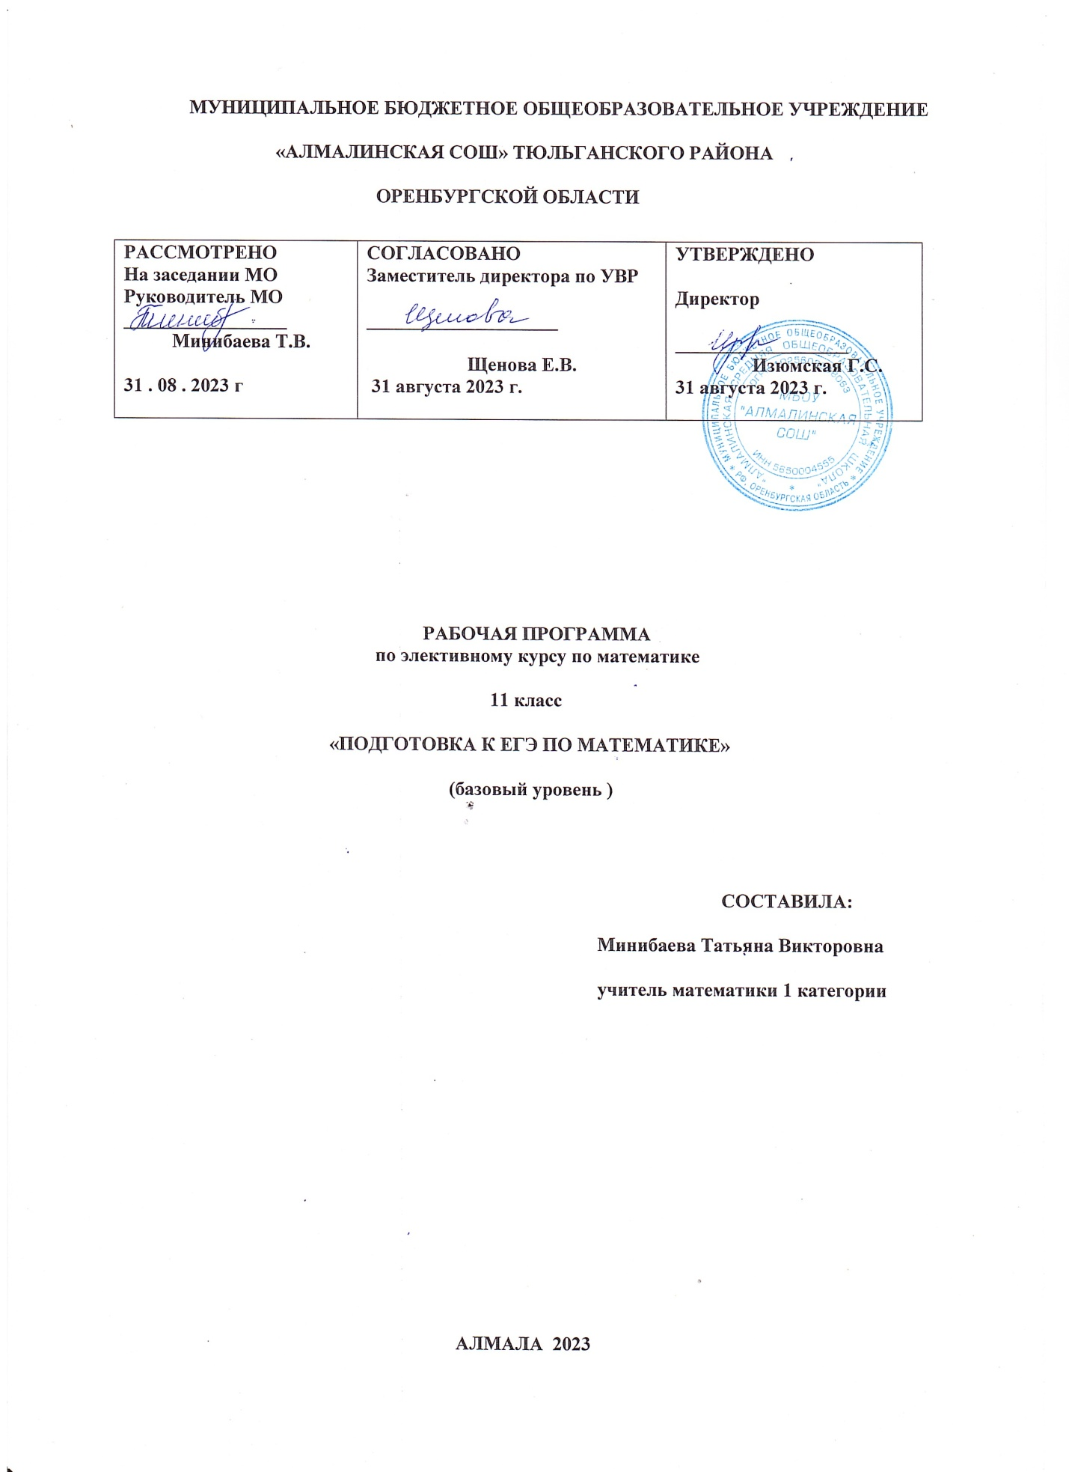

МУНИЦИПАЛЬНОЕ БЮДЖЕТНОЕ ОБЩЕОБРАЗОВАТЕЛЬНОЕ УЧРЕЖДЕНИЕ

«АЛМАЛИНСКАЯ СОШ» ТЮЛЬГАНСКОГО РАЙОНА

ОРЕНБУРГСКОЙ ОБЛАСТИ

РАССМОТРЕНО  На заседании МО  Руководитель МО  _________________  Минибаева Т.В.  31 . 08 . 2023 г | СОГЛАСОВАНО  Заместитель директора по УВР  ____________________  Щенова Е.В.  31 августа 2023 г. | УТВЕРЖДЕНО  Директор  __________________  Изюмская Г.С.  31 августа 2023 г.

РАБОЧАЯ ПРОГРАММА
по элективному курсу по математике

11 класс

«ПОДГОТОВКА К ЕГЭ ПО МАТЕМАТИКЕ»

(базовый уровень )

СОСТАВИЛА:

Минибаева Татьяна Викторовна

учитель математики 1 категории

АЛМАЛА 2023

ПОЯСНИТЕЛЬНАЯ ЗАПИСКА

Данная программа элективного курса своим содержанием рассчитана для учащихся 11 классов. Этот курс предлагает учащимся знакомство с математикой как с общекультурной ценностью, выработкой понимания ими того, что математика является инструментом познания окружающего мира и самого себя. На занятиях этого курса есть возможность устранить пробелы ученика по тем или иным изученным темам. Учитель помогает выявить слабые места ученика, оказывает помощь при систематизации материала, готовит правильно оформлять экзаменационные бланки ответов. Навыки решения математических задач необходимы всякому ученику, желающему хорошо подготовиться и успешно сдать экзамены по математике, добиться значимых результатов при участии в математических конкурсах и олимпиадах.

СТРУКТУРА КУРСА
Особенность элективного курса «Подготовка к ЕГЭ» состоит в том, что для занятий по математике предлагаются небольшие фрагменты, относящиеся к различным разделам школьной математики.
Каждое занятие направлено на то, чтобы развить интерес школьников к предмету, познакомить их с новыми идеями и методами, расширить представление об изучаемом в основном курсе материале, а главное, порешать интересные задачи.
Данный курс является базовым общеобразовательным, отражает обязательную для всех школьников инвариативную часть образования и направлен на успешное завершение общеобразовательной подготовки обучающихся.
Элективный курс « Подготовка к ЕГЭ» рассчитан на 68 часов и предусматривает повторное рассмотрение теоретического материала по математике, а кроме этого, нацелен на более глубокое рассмотрение отдельных тем, поэтому имеет большое общеобразовательное значение, способствует развитию логического мышления, намечает и использует целый ряд межпредметных связей (прежде всего с физикой и историей).

ЦЕЛИ ДАННОГО КУРСА
оказание индивидуальной и систематической помощи выпускнику при повторении, обобщении и систематизации курса алгебры и геометрии и подготовке к экзаменам;
создание целостного представления о теме и значительно расширить спектр задач, посильных для учащихся.

ЗАДАЧИ КУРСА:
подготовить учащихся к экзаменам;
дать ученику возможность проанализировать и раскрыть свои способности;
Для работы с учащимися применимы такие формы работы, как лекция, семинар, практические занятия. Помимо этих традиционных форм можно использовать также дискуссии, выступления с докладами, содержащими отчет о выполнении индивидуального или группового домашнего задания или с содокладами, дополняющими лекцию учителя.
Предлагаемый курс является развитием системы ранее приобретенных программных знаний. Все свойства, входящие в элективный курс, и их доказательства не вызовут трудности у учащихся, т.к. не содержат громоздких выкладок, а каждое предыдущее готовит последующее. При направляющей роли учителя школьники могут самостоятельно сформулировать новые для них свойства и даже доказать их. Все должно располагать к самостоятельному поиску и повышать интерес к изучению предмета.
Организация на занятиях может несколько отличается от урочной: ученику необходимо давать время на размышление, учить рассуждать, выдвигать гипотезы. В курсе заложена возможность дифференцированного обучения. При решении ряда задач необходимо рассмотреть несколько случаев. Одной группе учащихся полезно дать возможность самим открыть эти случаи. В другой - учитель может сузить требования и рассмотреть один из случаев.
Таким образом, программа применима для различных групп школьников

ФУНКЦИИ ДАННОГО ЭЛЕКТИВНОГО КУРСА:
ориентация на совершенствование навыков познавательной, организационной деятельности;
компенсация недостатков обучения по математике.
Требования к уровню освоения курса:
Материал курса должен быть освоен на базовом уровне. Учитель может провести самостоятельные работы, пробный экзамен, зачёты по конкретным темам.
Организация и проведение аттестации учащихся
Основными результатами освоения содержания элективного курса учащимися может быть определенный набор общеучебных умений, а также опыт внеурочной деятельности, содержательно
связанной с предметным полем – математикой. При этом должна использоваться преимущественно качественная оценка выполнения заданий, а также итоговое тестирование учащихся.
Начинается курс с ознакомительной вводной лекции. Следующее за ней занятие посвящается входному тестированию, цели которого:
-составить представление учителя об уровне базовых знаний учащихся, выбравших курс.
-коррекция в связи с этим уровня подачи материала по данному курсу.
При прослушивании блоков лекционного материала и проведения семинара, закрепляющего знания учащихся, предусматривается индивидуальное или групповое домашнее задание, содержащее элементы исследовательской работы, задачи для самостоятельного решения. Защита решений и результатов исследований проводится на выделенном для этого занятии и оценивается по пятибалльной системе или системе «зачет-незачет», в зависимости от уровня подготовленности группы.
Возможная форма итоговой аттестации:
Итоговая контрольная работа (по заданиям ЕГЭ прошлых лет).

ОЖИДАЕМЫЙ РЕЗУЛЬТАТ ИЗУЧЕНИЯ КУРСА:
Учащийся должен знать/понимать/:
существо понятия алгоритма; примеры алгоритмов;
как используются математические формулы, уравнения и неравенства; примеры их применения для решения математических и практических задач;
как математически определенные функции могут описывать реальные зависимости; приводить примеры такого описания;
значение математики как науки и значение математики в повседневной жизни, а также как прикладного инструмента в будущей профессиональной деятельности
решать задания, по типу приближенных к заданиям ЕГЭ
иметь опыт (в терминах компетентностей):
работы в группе, как на занятиях, так и вне,
работы с информацией, в том числе и получаемой посредством Интернет

МЕТОДИЧЕСКИЕ РЕКОМЕНДАЦИИ ПО РЕАЛИЗАЦИИ ПРОГРАММЫ :
Основным дидактическим средством для предлагаемого курса являются тексты рассматриваемых типов задач, которые могут быть выбраны из разнообразных сборников, различных вариантов ЕГЭ или составлены самим учителем .Курс обеспечен раздаточным материалом, подготовленным на основе прилагаемого ниже списка литературы.
Для более эффективной работы учащихся целесообразно в качестве дидактических средств использовать плакаты с опорными конспектами или медиа ресурсы.

ПЛАНИРОВАНИЕ ЗАНЯТИЙ ЭЛЕКТИВНОГО КУРСА

№ | Тема | Кол-во часов
 | Числа и выражения. Контроль на входе | 2
 | Числа и выражения. Все действия с действительными числами. Свойства действий | 2
 | Тождественные преобразования алгебраических выражений. Формулы сокращенного умножения | 2
 | Тождественные преобразования алгебраических выражений | 2
 | Тождественные преобразования выражений, содержащих корни натуральной степени. | 2
 | Рациональные уравнения | 2
 | Рациональные уравнения | 2
 | Иррациональные уравнения | 2
 | Системы уравнений. | 2
 | Рациональные неравенства и системы неравенств | 2
 | Решение тренировочных вариантов | 2
 | Решение тренировочных вариантов | 2
 | Логарифмы | 2
 | Логарифмические уравнения | 2
 | Показательные уравнения | 2
 | Показательные и логарифмические неравенства | 2
 | Контрольная работа за 1 полугодие | 1
 | Планиметрия : треугольники и четырехугольники | 2
 | Стереометрия : многогранники и тела вращения | 2
 | Площади многоугольников и объем многогранников | 2
 | Решение геометрических задач на вычисление площадей и объемов | 2
 | Задачи на соответствие | 2
 | Тождественные преобразования логарифмических выражений, нахождение их значений. Решение логарифмических уравнений и неравенств. | 2
 | Решение логарифмических уравнений и неравенств. | 2
 | Задания, содержащие логарифмы | 2
 | Решение задач с помощью уравнений | 2
 | Решение задач олимпиадного характера | 3
 | Задачи на вероятность и статистику | 2
 | Решение тренировочных вариантов | 2
 | Решение тренировочных вариантов | 2
 | Решение тренировочных вариантов | 1
 | Текстовые задачи и задачи на « проценты» | 2
 | Текстовые задачи и задачи на «проценты» | 2
 | Повторение. Выполнение тестовых заданий | 2
 | Обобщающее занятие | 1

